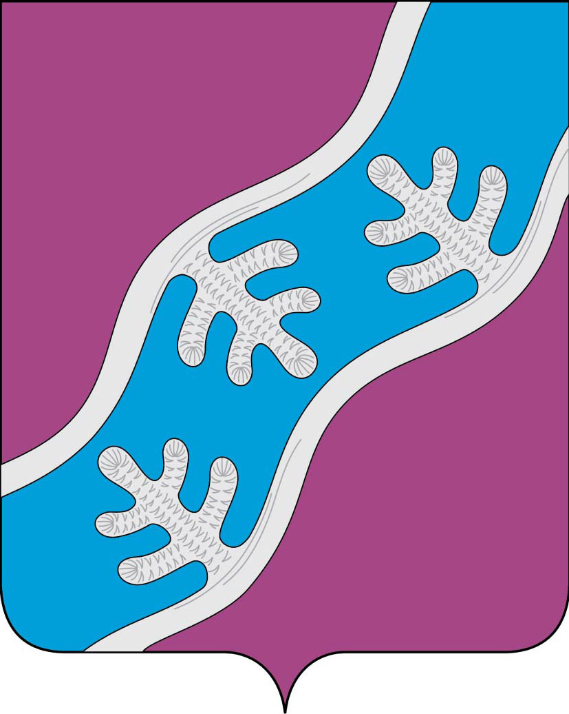

СОВЕТ ДЕПУТАТОВ СЕЛЬСКОГО ПОСЕЛЕНИЯ
«ХОСЕДА-ХАРДСКИЙ СЕЛЬСОВЕТ» ЗАПОЛЯРНОГО РАЙОНА
НЕНЕЦКОГО АВТОНОМНОГО ОКРУГА

Двадцать четвертое (внеочередное) заседание 28 -го созыва

РЕШЕНИЕ
09 декабря 2024 года № 96

О внесении изменений в Положение о муниципальном жилищном контроле
в Сельском поселении «Хоседа-Хардский сельсовет» Заполярного района Ненецкого автономного округа

В соответствии со статьей 20 Жилищного кодекса Российской Федерации, Федеральным законом от 31.07.2020 № 248-ФЗ «О государственном контроле (надзоре) и муниципальном контроле в Российской Федерации», Уставом Сельского поселения «Хоседа-Хардский сельсовет» Заполярного района Ненецкого автономного округа, Совет депутатов Сельского поселения «Хоседа-Хардский сельсовет» Заполярного района Ненецкого автономного округа РЕШИЛ:
- Внести изменения в Положение о муниципальном жилищном контроле
в Сельском поселении «Хоседа-Хардский сельсовет» Заполярного района Ненецкого автономного округа, утвержденное Решением Совета Депутатов от 16.11.2021г № 146.
Пункт 1.2., добавить следующее содержание:
«12) требований к безопасной эксплуатации и техническому обслуживанию внутридомового и (или) внутриквартирного газового оборудования, а также требований к содержанию относящихся к общему имуществу в многоквартирном доме вентиляционных и дымовых каналов.»
- Настоящее решение вступает в силу со дня его официального
опубликования.

Глава Сельского поселения
«Хоседа-Хардский сельсовет» ЗР НАО А.Н. Танзов

